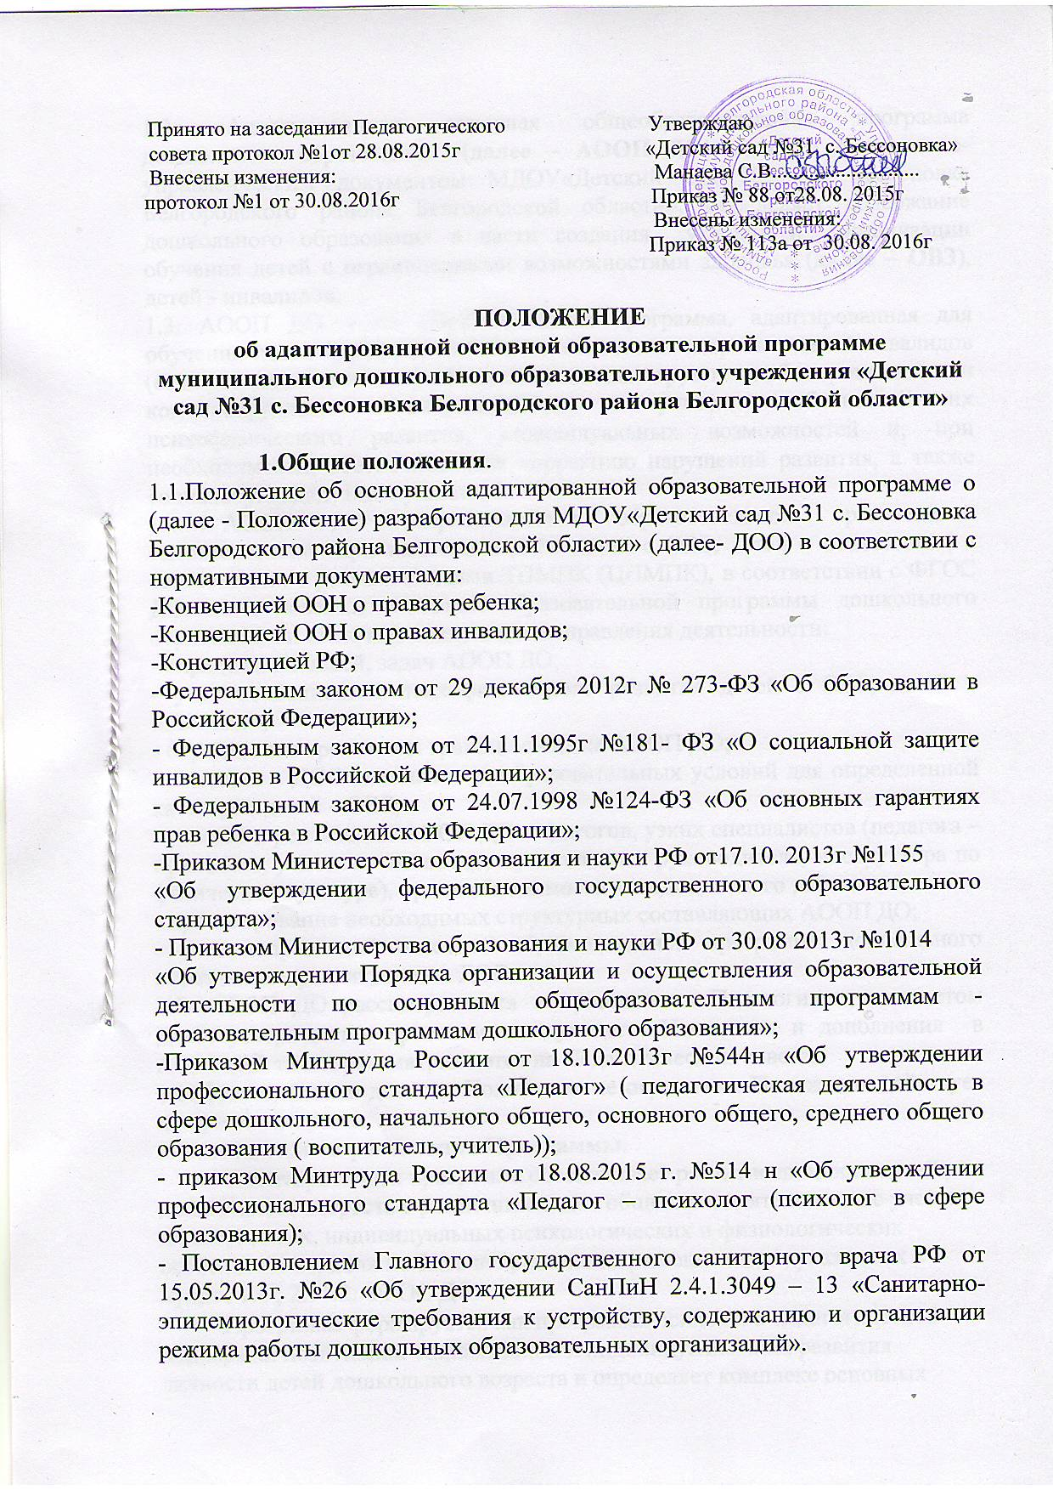

1.2. Адаптированная основная образовательная программа дошкольного образования (далее – АООП ДО) является нормативно-управленческим документом МДОУ«Детский сад №31 с. Бессоновка Белгородского района Белгородской области», определяет содержание дошкольного образования в части создания условий и организации обучения детей с ограниченными возможностями здоровья (далее – ОВЗ), детей - инвалидов.
1.3. АООП ДО – это образовательная программа, адаптированная для обучения лиц с ограниченными возможностями здоровья, детей-инвалидов (если ребенок имеет статус ОВЗ), посещающих группу комбинированной или компенсирующей направленности с учетом особенностей их психофизического развития, индивидуальных возможностей и, при необходимости, обеспечивающая коррекцию нарушений развития, а также социальную адаптацию указанных лиц.
1.4. АООП ДО разрабатывается образовательной организацией самостоятельно при наличии в ДОО детей с ОВЗ, детей – инвалидов ( в соответствии с рекомендациями ТПМПК (ЦПМПК), в соответствии с ФГОС ДО, на основании основной образовательной программы дошкольного образования и включает следующие направления деятельности:
- определение целей, задач АООП ДО;
- учет особенностей психофизического развития детей с ОВЗ, детей – инвалидов;
- определение временных границ освоения АООП ДО;
- создание в ДОО специальных образовательных условий для определенной категории детей с ОВЗ;
- участие в реализации АООП ДО педагогов, узких специалистов (педагога – психолога, учителя – логопеда, музыкального руководителя, инструктора по физической культуре), при необходимости - медицинского работника;
- проектирование необходимых структурных составляющих АООП ДО;
- учет направлений основной образовательной программы дошкольного образования, реализуемой в ДОО.
1.5. АООП ДО рассматривается и принимается Педагогическим советом ДОО, утверждается приказом заведующего. Изменения и дополнения в АООП ДО также рассматриваются на Педагогическом совете.
1.6. Срок действия данного Положения не ограничен. Положение действует до принятия нового.
2. Цели и задачи реализации Программы.
- Адаптированная программа обеспечивает развитие личности детей
дошкольного возраста в различных видах общения и деятельности с учетом их возрастных, индивидуальных психологических и физиологических особенностей и должна быть направлена на решение задач, указанных в пункте 1.6 ; 2.11.2. ФГОС ДО.
- Программа формируется как программа психолого-педагогической
поддержки позитивной социализации и индивидуализации, развития личности детей дошкольного возраста и определяет комплекс основных характеристик дошкольного образования (содержание и планируемые результаты в виде целевых ориентиров дошкольного образования).
3. Структура адаптированной основной общеобразовательной программы дошкольного образования
3.1. Адаптированная основная общеобразовательная программа дошкольного образования состоит из следующих разделов:
3.1.1. Титульный лист.
- гриф согласования (с указанием даты проведения и номера протокола заседания Педагогического совета)
- гриф утверждения АООП ДО заведующим ДОО (с указанием даты, номера приказа)
- название адаптированной основной общеобразовательной программы дошкольного образования с указанием уровня нарушения детей с ОВЗ
3.2. Целевой раздел:
3.2.1.Пояснительная записка:
- цели и задачи АООП ДО,
- принципы и подходы к формированию АООП ДО,
- значимые для разработки АООП ДО характеристики.
3.2.2.Планируемые результаты освоения Программы.
-Целевые ориентиры младенческого возраста
-Целевые ориентиры раннего возраста
-Целевые ориентиры дошкольного возраста
-Целевые ориентиры на этапе завершения освоения Программы
Часть, формируемая участниками образовательных отношений
3.3.Содержательный раздел.
Обязательная часть
3.3.1.Описание образовательной деятельности в соответствии с направлениями развития ребенка в пяти образовательных областях:
Младенческий и ранний возраст
Дошкольный возраст
Социально-коммуникативное развитие;
Познавательное развитие;
Речевое развитие;
Художественно-эстетическое развитие;
Физическое развитие.
3.3.2.Описание вариативных форм, способов, методов и средств реализации АООП ДО;
3.3.3.Особенности образовательной деятельности разных видов и культурных практик;
3.3.4.Способы и направления поддержки детской инициативы;
3.3.5. Особенности взаимодействия педагогического коллектива с семьями
воспитанников;
3.3.6.Содержание образовательной деятельности по профессиональной коррекции нарушений развития детей.

-Организация психологической коррекционно-развивающей работы с детьми ОВЗ;
-Условия обучения и воспитания детей с ОВЗ;
-Взаимодействие специалистов и педагогов ДОУ в планировании и реализации коррекционно-развивающей деятельности с детьми ОВЗ.
Часть, формируемая участниками образовательных отношений.
3.4. Организационный раздел

3.4.1.Психолого-педагогические условия, обеспечивающие развитие ребенка
3.4.2. Организация развивающей предметно-пространственной среды
3.4.3.Режим дня
3.4.4.Традиционные для дошкольной образовательной организации события, праздники, мероприятия
3.4.5.Требования к материально-техническим условиям реализации Программы (обеспеченность методическими материалами и средствами обучения и воспитания).
Часть, формируемая участниками образовательных отношений
3.5. Дополнительный раздел
3.5.1.Краткая презентация АООП ДО для детей с ОВЗ.
3.5.2.Приложения

4. Адаптированная основная общеобразовательная программа дошкольного образования разрабатывается на основе:
- основной образовательной программы дошкольного образования ДОО;
- примерных вариативных адаптированных основных общеобразовательных программ для разных категорий детей с ОВЗ и детей-инвалидов
5. Рассмотрение и утверждение адаптированной основной общеобразовательной программы дошкольного образования
5.1. АООП ДО рассматривается и принимается на установочном Педагогическом совете в начале учебного года.
5.2. Если дети зачисляются в группу комбинированной направленности в течение учебного года по результатам ТПМПК (ЦПМПК), то на плановом (внеплановом) Педагогическом совете АООП ДО проходит процедуру внесения изменений и дополнений.
5.3.АООП ДО должна быть доступна для ознакомления родителям воспитанников.
5.4.Приложения рабочей программы могут являться отдельным документом, но прилагаться к рабочей программе.

6. Ответственность за реализацию адаптированной основной общеобразовательной программы дошкольного образования
6.1.Ответственность за полноту и качество реализации АООП ДО возлагается на педагогов ДОО: педагога-психолога, учителя-логопеда, старшего воспитателя, воспитателей групп компенсирующей и комбинированной направленности, музыкального руководителя, инструктора по физической культуре, старшую медсестру.
6.2.Ответственность проведения контроля за полнотой реализации АООП ДО возлагается на заведующего ДОО.

7. Хранение адаптированной основной общеобразовательной программы дошкольного образования

7.1. АООП ДО хранится на бумажном и электронном носителе.
7.2. АООП ДО хранится 3 года после истечения срока ее действия в методическом кабинете.

